**任务3 药物的胃管投喂**

**【学习目标】** 掌握犬猫的胃管给药方法，能正确的给犬进行胃管给药。

**【仪器及材料】**实验用犬或猫，保定绳，胃管，鼻饲管，利多卡因，注射器，生理盐水等。

**【方法与步骤】**

一、胃管给药法

此法适用于灌服大剂量的水剂、油类及流质药液，也是食道探诊、抽取胃液、洗胃及人工喂饲的重要手段。对幼犬和病情较重的犬，可不用镇静剂便可顺利投入。对处于兴奋状态的犬，投药前需给以镇静剂。

给药时对犬进行坐姿保定；猫装入猫袋内，仅头颈部暴露于袋外。打开口腔，选择大小合适的胃导管（幼犬选用直径0.5～0.6cm，大犬选用1.0～1.5cm的橡胶管或塑料管），猫选用导尿胶管。(见图2-1-11)投药前，用胃导管测量犬鼻端到第8～9肋骨的距离后，并在胃导管上做好记号。胃导管前端涂以润滑剂，插入口腔后从舌面上缓缓地向咽部推进，如出现咳嗽，提示胃导管插入气管，应重新插入。当犬出现吞咽动作时，顺势将胃导管推入食管直至胃内（判定插入胃内的标志：从胃导管末端吸气呈负压，犬无咳嗽表现）。然后连接漏斗或大注射器，将药液灌入。灌药完毕，除去漏斗，压扁导管末端，缓缓拔出胃导管。见图2-1-12。

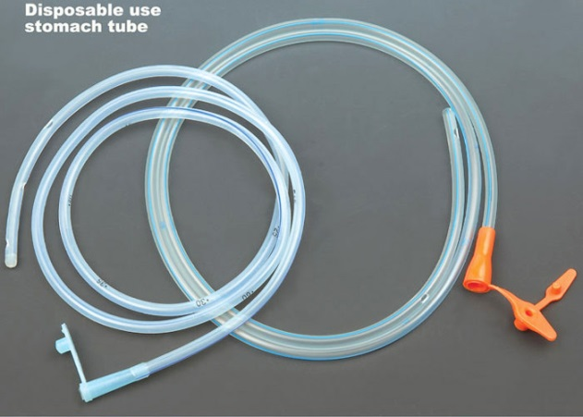 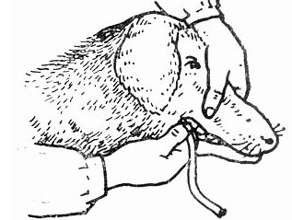

图2-1-11 胃管 图2-1-12 犬的胃管插入方法

二、安置鼻饲管

安置鼻饲管主要用于犬猫药物、水、营养物质的投喂，帮助进食困难的动物建立进食通路，帮助胃扭转的动物实施胃内减压。目前主要用于猫肝脂质沉积综合征。

动物俯卧位，首先对鼻饲管进行长度测量，如果短期留置，选取鼻部到最后一节肋弓的距离。如果长期留置，为了避免贲门的刺激，选取鼻部至7～8肋间的距离。

测量好距离以后做标记，用胶膏粘在鼻饲管在鼻头的位置。

局部麻醉，将动物头部扬起，选取一侧鼻孔滴4～5滴利多卡因，等待2～3分钟。

插管，将润滑剂涂满鼻饲管，顺势插入滴利多卡因的鼻孔中，如果中途遇到阻力过大，或者过度咳嗽，应重插。插管后应拍X线片看饲管头侧是否到达要求位置，如不到应及时调整饲管位置直至位置合适为止。

固定，用注射器针头穿透鼻饲管上的胶膏和脸颊部皮肤，用丝线穿过针头，抽出针头，打结，将鼻饲管固定在皮肤上。推注生理盐水确认鼻饲管正确安置以后（如不在胃里动物会咳嗽），用纱布固定，纱布在鼻饲管开口处打结固定，开口放置背侧颈部处，环扎颈部固定，如果动物有抓挠习惯可以多固定几根丝线。需要一直佩戴伊丽莎白圈。图2-1-13，图2-1-14。

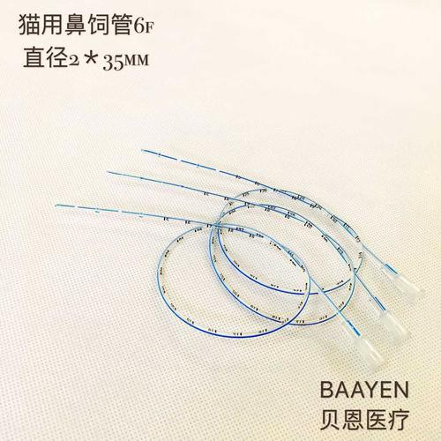 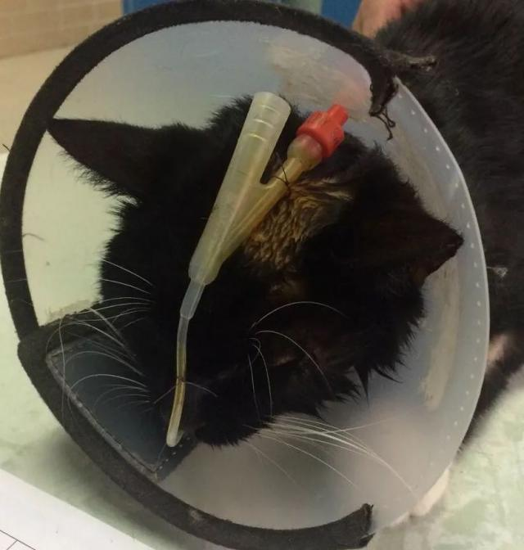

图2-1-13 猫用鼻饲管 图2-1-14 安置猫鼻饲管

**【技能考核】** 能成功的给犬插入胃管并灌服一定量的生理盐水。能成功给猫安装鼻饲管并通过鼻饲管饲喂一定量的流状食物。